 Este manual possui o objetivo de instruir o usuário quanto à forma correta do Cadastro de Plano de Contas Gerencial.

Índice:
- Introdução;
- Plano de Contas Gerencial por Empresa
- Plano de Contas Gerencial
  - Plano de Contas Gerencial
  - Campos
  - Parâmetros
  - Botões
- Plano de Contas Gerencial – Grupos.
- Vincular Grupo Gerencial á diversas contas no Plano Gerencial.

- Introdução:
O conjunto de contas é chamado de Plano de Contas. É uma técnica tradicional da contabilidade de ordenação das contas de forma lógica e estruturada, para melhor compreensão do conjunto patrimonial, além de servir de parâmetro para a elaboração das demonstrações contábeis. O principal objetivo das contas é possibilitar o registro dos lançamentos contábeis, de forma a criar condições ótimas de classificação, e acumulação dos dados.
O Plano de Contas Gerencial agrega valor no processo decisório da empresa, que passa a depender cada vez mais de informações precisas e adequadas, possibilitando ao gestor adquirir uma nova visão em relação à contabilidade que, aliada ao sistema informatizado e atendendo às necessidades dos usuários, elabora relatórios que demonstram os resultados finais, auxiliando o processo de tomada de decisões.

- Plano de Contas Gerencial por Empresa:
A montagem de um plano de contas deve ser personalizada, por empresa, já que os usuários podem necessitar de informações mais detalhadas e específicas ao invés de um modelo de plano de contas geral, dificultando a compreensão do plano.
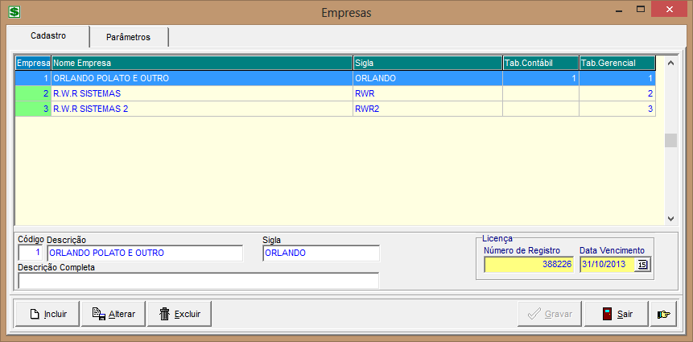
IMPORTANTE! Antes de criarmos o plano de contas gerencial devemos cadastrar a empresa e logo em sequencia na aba parâmetros devermos informar qual modelo de plano de contas cadastrada no sistema a empresa irá utilizar.
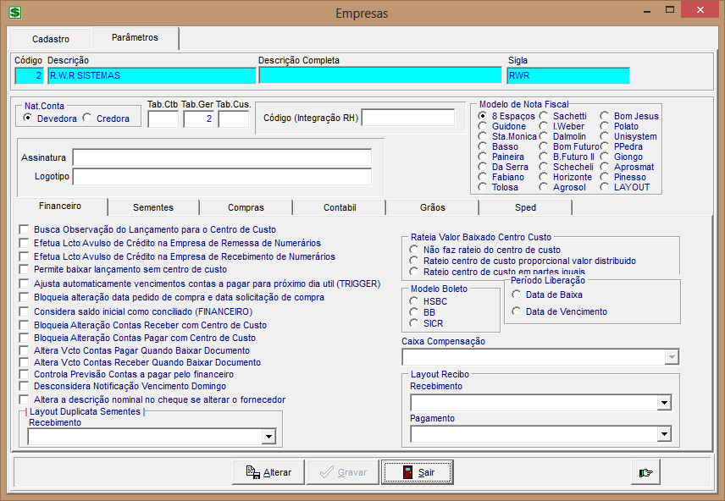
Na aba parâmetros, podemos definir qual modelo de plano de contas gerencial cadastrado no sistema em qual á empresa irá trabalhar. Clicando no botão alterar e informando o numero do plano no campo (tab.Ger).
Se diversas empresas forem trabalhar somente com um plano de contas gerencial então este campo por padrão deverá ser sempre preenchido com o numero (1) em todas as empresas cadastradas.
- Plano de Contas Gerencial:
Para acessar a tela de Cadastro Plano de Contas Gerencial, clique no Menu: “Cadastros / Plano de Contas Gerencial;
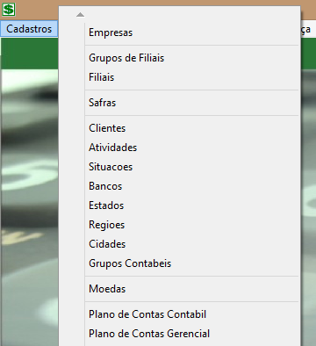
Obs.: No Exemplo, utilizamos o módulo Financeiro.

3.1 Tela Plano de Contas Gerencial:
O plano de contas gerencial é diferenciado com um elenco de contas mais abrangente, com uma estrutura maior, classificando, assim, todas as contas, e sua contrapartida, não devendo limitar-se à estruturação, mas ser complementado com um detalhamento da função e funcionamento das contas, incluindo esquemas de apuração de resultados, formação dos custos dos produtos vendidos e custo de vendas. (Receitas X Despesas). Conforme a imagem abaixo:
O plano de contas possui 5 niveis sendo que os 4 primeiros são contas redutoras e as de nivel 5 são contas para lançamento.
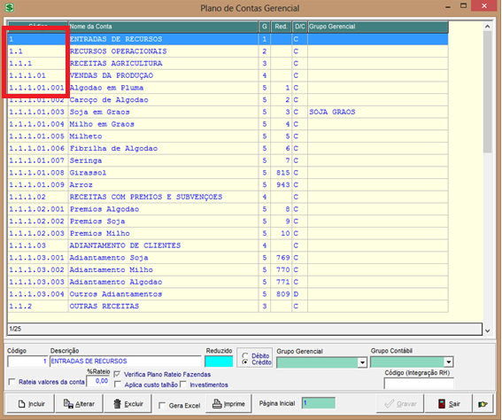

3.2 Campos:
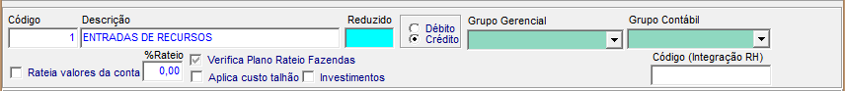
Código: Toda conta, além de sua denominação, também é identificada por um código numérico. Normalmente, utiliza-se o algarismo “1” para identificar todas as contas do ativo e o “2” para todas as contas do passivo. Para as contas de resultado, são utilizados os algarismos “3”, “4” e “5”. Exceto para as atividades que tenham planos de contas definidos pelos órgãos reguladores e fiscalizadores, não há rigidez na utilização dos algarismos “3”, “4” e “5” para as demais contas, ficando a cargo do profissional que irá elaborar o plano de contas à escolha dos algarismos a serem utilizados para receitas, despesas e custos.

Descrição: informar o nome da conta gerencial.
Débito / Crédito: Escolher qual tipo de operação financeira á conta irá realizar.
Grupo Gerencial: Possibilidade de agrupar várias contas gerenciais em somente um grupo gerencial.
Grupo Contábil: Possibilidade de agrupar várias contas contábeis em somente um grupo contábil.
Código (integração RH): Este campo faz parte do processo de integração do Unisystem com Sistemas De Recursos Humanos, fornecendo á importação da folha de pagamento.
3.3 Parâmetros:

Rateia valores da conta: Relatório específico customizado para um determinado cliente.
Verifica Plano Rateio Fazendas: Relatório específico customizado para um determinado cliente.
Aplica Custo Talhão: Com este parâmetro marcado, a conta gerencial ira influenciar no valor do relatório consulta de custos diretos e indiretos por talhão.
Investimentos: Relatório específico customizado para um determinado cliente.

3.4 Botões:
Incluir: Adicionar um novo registro ou uma nova conta no plano de contas gerencial.
Alterar: Editar qualquer informação que esteja gravada no plano de contas gerencial.
Excluir: Apaga o registro de informação gravada no plano de contas gerencial.
Imprimir: Realiza a impressão do plano de contas gerencial.
Gera Excel: Realiza a exportação do plano de contas gerencial para planilha em Excel.
Sair: Finaliza a tela.

- Plano de Contas Gerencial - Grupos:
A identificação e a organização das contas são orientadas pelas características dos próprios elementos patrimoniais de resultado e de controle, que serão objeto de registro e evidenciação nas demonstrações contábeis. De acordo com essas características, as contas podem ser divididas em grupos e dentro de cada grupo podem ter diversas contas gerenciais vinculadas. Usado para sintetizar a visão gerencial.
Para acessar a tela de Cadastro Plano de Contas Gerencial - Grupos, clique no Menu: “Cadastros / Plano de Contas Gerencial - Grupos;
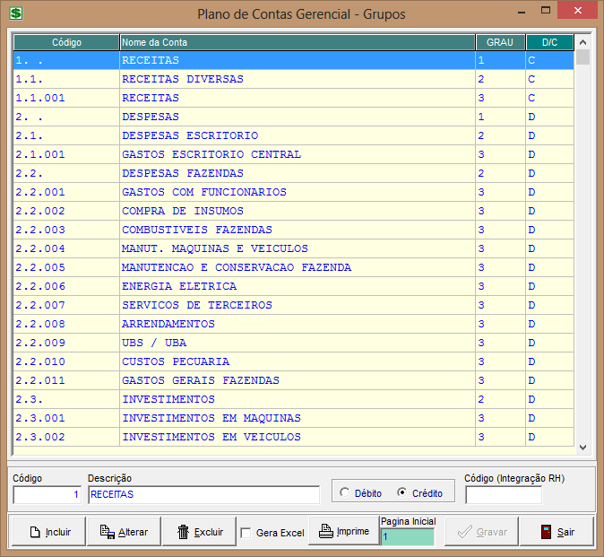
Código: Toda conta, além de sua denominação, também é identificada por um código numérico. Normalmente, utiliza-se o algarismo “1” para identificar todas as contas do ativo e o “2” para todas as contas do passivo. Neste caso o sistema irá somente identificar as contas de graus “3” no momento exto da vinculação.
Código: informar o nome do grupo gerencial.
Débito / Crédito: Escolher qual tipo de operação financeira á conta irá realizar.
Código (integração RH): Este campo faz parte do processo de integração do Unisystem com Sistemas De Recursos Humanos, fornecendo á importação da folha de pagamento.
- Vincular Grupo Gerencial á diversas contas no Plano Gerencial:
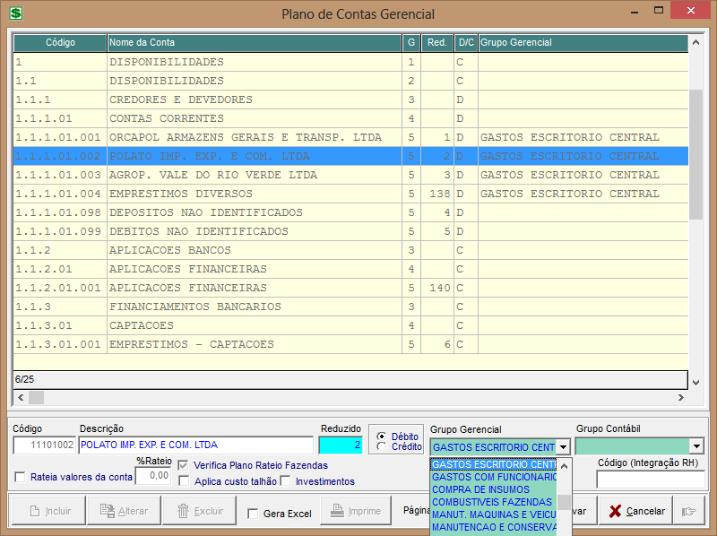
Este processo de vincular um grupo gerencial á diversas contas no plano gerencial, são de grande valia nos exercícios finais de apresentação de relatórios, onde o contador pode escolher um grupo para impressão do relatório e neste grupo irá apresentar todas as contas do plano gerencial que estão vinculadas. (consulta gerencial analítica, consulta retrospectiva)

IMPORTANTE!

Qualquer dúvida, entrar em contato com a Unisystem através do telefone (066) 3423-5743 ou via e-mail: suporte@unisystem.agr.br

